
计算机与信息学院
数据结构实验报告

专 业 班 级 | 计算机科学与技术22-2班
学生姓名及学号 | 陈祥烨 2022212153
课程教学班号 | 0529822B-001
任 课 教 师 | 胡学钢
实验指导教师 | 李培培
实验地点 | C402
2022 ~2023 学年第 二 学期

实验一 单链表实验
实验时间∶ 2022年 4月14 日
预习内容
一、实验目的和要求∶
（1）理解线性表的链式存储结构。
（2）熟练掌握动态链表结构及有关算法的设计。
（3）根据具体问题的需要，设计出合理的表示数据的链
表结构，并设计相关算法。
二、实验任务∶
注：本次实验中的链表结构均为带头结点的单链表。
设计算法实现下列问题的求解。
<1>求链表中第i个结点的指针（函数），若不存在，则返回NULL。
实验测试数据基本要求：
第一组数据：链表长度n≥10，i分别为5，n，0，n+1，n+2
第二组数据：链表长度n=0，i分别为0，2
<2>在第i个结点前插入值为x的结点。
实验测试数据基本要求：
第一组数据：链表长度n≥10，x=100, i分别为5,n,n+1,0,1,n+2
第二组数据：链表长度n=0，x=100，i=5
<3>删除链表中第i个元素结点。
实验测试数据基本要求：
第一组数据：链表长度n≥10，i分别为5,n,1,n+1,0
第二组数据：链表长度n=0， i=5
<4>在一个递增有序的链表L中插入一个值为x的元素，并保持其递增有序特性。
实验测试数据基本要求：
链表元素为 （10,20,30,40,50,60,70,80,90,100）,
x分别为25，85，110和8
<5>将单链表Ｌ中的奇数项和偶数项结点分解开，并分别连成一个带头结点的单链表，然后再将这两个新链表同时输出在屏幕上，并保留原链表的显示结果，以便对照求解结果。
实验测试数据基本要求：
第一组数据：链表元素为 （1,2,3,4,5,6,7,8,9,10,20,30,40,50,60）
第二组数据：链表元素为 （10,20,30,40,50,60,70,80,90,100）
<6>求两个递增有序链表L1和L2中的公共元素，并以同样方式连接成链表L3。
实验测试数据基本要求：
第一组
第一个链表元素为 （1, 3, 6, 10, 15, 16, 17, 18, 19, 20）
第二个链表元素为 （1, 2, 3, 4, 5, 6, 7, 8, 9, 10, 18, 20, 30）
第二组
第一个链表元素为 （1, 3, 6, 10, 15, 16, 17, 18, 19, 20）
第二个链表元素为 （2, 4, 5, 7, 8, 9, 12, 22）
第三组
第一个链表元素为 （）
第二个链表元素为 （1, 2, 3, 4, 5, 6, 7, 8, 9, 10）
三、实验准备方案，包括以下内容：
使用带头结点的单链表。链表的构成为数据域和指针域，指针域包括后继结点。链表拥有头结点，头结点不含数据，作为指针指向第一个元素。类实现如下：
#pragma once
#include<iostream>
using namespace std;

struct Node
{
char data;
Node* next;
};

class List //单链表
{
public:
//构造
List(); //默认构造函数
List(List& list); //拷贝构造函数
List(char A[], int n); //数组构造函数
~List(); //析构函数

//获取链表成员变量
int length()const; //求长度
Node* get_head() { return head; } //读取链表表头指针
Node* get_rear() { return rear; } //读取链表表尾指针

//操作元素
bool get_element(const int i, char& x)const;//按序号取元素
Node* locate(const char x)const; //搜索元素
bool insert(const int i, const char x); //插入元素(第i个之前，原本的第i个元素变成第i+1个)
bool delete_end(); //删除尾元素
bool append(const char x); //尾增

//操作链表
void copy(List A); //A链表复制到B链表
bool isequal(List A); //判断链表是否相等
void print()const; //遍历输出

private:
int count;
Node* head;
Node* rear;
};

void List::print()const
{
if (count == 0)
{
cout << " is NULL!" << endl;
return;
}

Node* PA = head;
while (PA->next != NULL)
{
PA = PA->next;
cout << PA->data << " ";
}
cout << endl;
}

List::List()
{
head = new Node;
head->next = NULL;
rear = head;
count = 0;
}

List::List(List& list)
{
head = new Node;
head->next = NULL;
rear = head;
count = 0;

Node* PA = list.get_head()->next;
Node* PB = head; //设置当前表，即B表尾指针
while (PA != NULL) //在A表中还有元素时
{
Node* s = new Node; //产生结点
s->data = PA->data; //复制结点的值
PB->next = s; // 插入复制的结点到表尾
PB = s; //重新指示表尾，以便下一个元素插入
rear = s;
count++; //继续复制A表的下一个元素

PA = PA->next;
PB->next = NULL; //将B表尾结点的后继指针置为空
}
}

List::List(char A[], int n)
{
head = new Node;
head->next = NULL;
rear = head;

Node* PA = head;
for (int i = 0; i < n; i++)
{
Node* s = new Node;
s->data = A[i];
s->next = NULL;
PA->next = s;
PA = s;
}

rear = PA;
count = n;
}

List::~List()
{
while (head != rear)
{
Node* temp = head;
head = head->next;
delete temp;
}
delete head;
}

int List::length() const
{
return count;
}

bool List::get_element(const int i, char& x)const
{
Node* p = head->next;
int j = 1;
while (p != NULL && j != i) //不是目标结点或不空，就继续搜索
{
p = p->next;
j++;
}
if (p == NULL)return false;
x = p->data;
return true;
}

Node* List::locate(const char x)const
{
Node* p = head->next;
while (p != NULL)
{
if (p->data == x)return p;
else p = p->next;
}
return NULL;
}

bool List::insert(const int i, const char x)
{
Node* p = head;
int j = 0;
for (; j != i - 1 && p != NULL; j++)
p = p->next;
if (i < 1 || i>count + 1) //等价与if(p == NULL)
return false;

Node* s = new Node; //产生新结点
s->data = x;
s->next = p->next;
p->next = s;
count++;
return true;
}

bool List::delete_end()
{
if (count == 0)
return false;
Node* p = head;
while (p->next->next != NULL)
p = p->next;
rear = p;
delete p->next;
p->next = NULL;
return true;
}

void List::copy(List A)
{
Node* PA = A.get_head()->next;
Node* PB = head; //设置当前表，即B表尾指针
while (PA != NULL) //在A表中还有元素时
{
Node* s = new Node; //产生结点
s->data = PA->data; //复制结点的值
PB->next = s; // 插入复制的结点到表尾
PB = s; //重新指示表尾，以便下一个元素插入
count++; //继续复制A表的下一个元素

PA = PA->next;
PB->next = NULL; //将B表尾结点的后继指针置为空
}
}

bool List::append(const char x)
{
Node* s = new Node;
s->data = x;
s->next = NULL;
rear->next = s;
rear = s;
count++;
return true;
}

bool List::isequal(List A)
{
if (count != A.count)
return false;
else
{
Node* PA = head->next;
Node* PB = A.head->next;
while (PA != NULL)
{
if (PA->data != PB->data)
return false;
PA = PA->next;
PB = PB->next;
}
return true;
}
}

实验内容
一、实验用仪器、设备：
硬件：笔记本电脑
软件：VS2022
二、实验内容与步骤（过程及数据记录）：
三、实验结果分析、思考题解答∶
第一题
题目：
求链表中第i个结点的指针（函数），若不存在，则返回NULL。
实验测试数据基本要求：
第一组数据：链表长度n≥10，i分别为5，n，0，n+1，n+2
第二组数据：链表长度n=0，i分别为0，2
思路：
传入序号，用for循环遍历找到指针
代码：
test.cpp
#include"Linked List.h"

void test01()
{
cout << "test01:" << endl;
int A[10];
for (int i = 0; i < 10; i++)
A[i] = i+1;
List list1(A, 10);
cout << "list1:";
list1.print();
cout << "链表长度为：" << list1.length() << endl;
cout << "第 5 个结点\t地址：" << list1.get_pnode(5) << "\t" << "数据：" << list1.get_pnode(5)->data << endl;
cout << "第 10 个结点\t地址：" << list1.get_pnode(10) << "\t" << "数据：" << list1.get_pnode(10)->data << endl;;
cout << "第 0 个结点\t地址：" << list1.get_pnode(0) << "\t" << "数据：" << list1.get_pnode(0)->data << endl;;
cout << "第 11 个结点\t地址：" << list1.get_pnode(11) << endl;
cout << "第 12 个结点\t地址：" << list1.get_pnode(12) << endl;
cout << endl;
}

void test02()
{
cout << "test02:" << endl;
List list2;
cout << "list2:";
list2.print();
cout << "链表长度为：" << list2.length() << endl;
cout << "第 0 个结点\t地址：" << list2.get_pnode(0) << endl;
cout << "第 2 个结点\t地址：" << list2.get_pnode(2) << endl;
cout << endl;
}

int main()
{
test01();
test02();
return 0;
}

Linked List.h
#pragma once
#pragma once
#include<iostream>
using namespace std;

struct Node
{
int data;
Node* next;
};

class List //单链表
{
public:
//构造
List(); //默认构造函数
List(List& list); //拷贝构造函数
List(int A[], int n); //数组构造函数
~List(); //析构函数

//获取链表成员变量
int length()const; //求长度
Node* get_head() { return head; } //读取链表表头指针

//操作结点
Node* get_pnode(int i); //获得第 i 个结点的指针

//操作链表
void print()const; //输出元素
private:
int count;
Node* head;
Node* rear;
};

Node* List::get_pnode(int i)
{
Node* PA = head;
if (i > count)return NULL;
for (int j = 0; j < i; j++)
PA = PA->next;
return PA;
}

void List::print()const
{
if (count == 0)
{
cout << " is NULL!" << endl;
return;
}

Node* PA = head;
while (PA->next != NULL)
{
PA = PA->next;
cout << PA->data << " ";
}
cout << endl;
}

List::List()
{
head = new Node;
head->next = NULL;
rear = head;
count = 0;
}

List::List(List& list)
{
head = new Node;
head->next = NULL;
rear = head;
count = 0;

Node* PA = list.get_head()->next;
Node* PB = head; //设置当前表，即B表尾指针
while (PA != NULL) //在A表中还有元素时
{
Node* s = new Node; //产生结点
s->data = PA->data; //复制结点的值
PB->next = s; // 插入复制的结点到表尾
PB = s; //重新指示表尾，以便下一个元素插入
rear = s;
count++; //继续复制A表的下一个元素

PA = PA->next;
PB->next = NULL; //将B表尾结点的后继指针置为空
}
}

List::List(int A[], int n)
{
head = new Node;
head->next = NULL;
rear = head;

Node* PA = head;
for (int i = 0; i < n; i++)
{
Node* s = new Node;
s->data = A[i];
s->next = NULL;
PA->next = s;
PA = s;
}

rear = PA;
count = n;
}

List::~List()
{
while (head != rear)
{
Node* temp = head;
head = head->next;
delete temp;
}
delete head;
}

int List::length() const
{
return count;
}
测试运行：
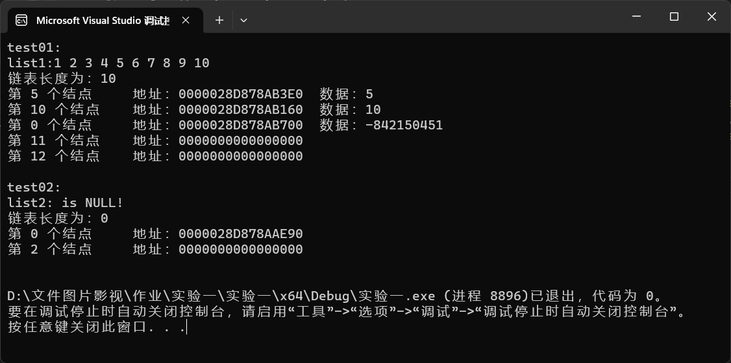

第二题
题目：
<2>在第i个结点前插入值为x的结点。实验测试数据基本要求：
第一组数据：链表长度n≥10，x=100, i分别为5,n,n+1,0,1,n+2
第二组数据：链表长度n=0，x=100，i=5
思路：
如果存在第 i个结点，先遍历找到结点的位置，然后新建结点，更新、初始化相关数据，连接结点（前连cur，cur连第 i 个结点）；
如果不存在或为0，则报错；
代码：
Test.cpp
#include"Linked List.h"

void test01()
{
cout << "test01:" << endl;
int A[10];
for (int i = 0; i < 10; i++)
A[i] = i + 1;

List list1(A, 10);
cout << "list1:";
list1.print();
cout << "链表长度为：" << list1.length() << endl;

List list12(A, 10);
cout << "insert(1,100)" << endl;
list12.insert(1, 100);
list12.print();

cout << "insert(5,100)" << endl;
list1.insert(5, 100);
list1.print();

List list2(A, 10);
cout << "insert(10,100)" << endl;
list2.insert(10, 100);
list2.print();

List list3(A, 10);
cout << "insert(0,100)" << endl;
if (!list3.insert(0, 100))cout << "ptr is wrong!" << endl;
list3.print();

List list4(A, 10);
cout << "insert(11,100)" << endl;
if (!list4.insert(11, 100))cout << "ptr is wrong!" << endl;
list4.print();
}

void test02()
{
cout << "test02:" << endl;
List list2;
cout << "list2:";
list2.print();
cout << "链表长度为：" << list2.length() << endl;
cout << "insert(5,100)" << endl;
if (!list2.insert(5, 100))cout << "ptr is wrong!" << endl;
list2.print();
cout << endl;
}

int main()
{
test01();
test02();
return 0;
}
Linked List.h
#pragma once
#include<iostream>
using namespace std;

struct Node
{
int data;
Node* next;
};

class List //单链表
{
public:
//构造
List(); //默认构造函数
List(List& list); //拷贝构造函数
List(int A[], int n); //数组构造函数
~List(); //析构函数

//获取链表成员变量
int length()const; //求长度
Node* get_head() { return head; } //读取链表表头指针

//操作结点
bool insert(const int i, const int x); //插入元素(第i个之前，原本的第i个元素变成第i+1个)

//操作链表
void print()const; //遍历输出
private:
int count;
Node* head;
Node* rear;
};

bool List::insert(const int i, const int x)
{
if (i < 1 || i>count) //等价与if(p == NULL)
return false;

Node* p = head;
for (int j = 0; j < i; j++)
p = p->next;
Node* s = new Node; //产生新结点
s->data = x;
s->next = p->next;
p->next = s;
count++;
return true;
}

void List::print()const
{
if (count == 0)
{
cout << " is NULL!" << endl;
return;
}

Node* PA = head;
while (PA->next != NULL)
{
PA = PA->next;
cout << PA->data << " ";
}
cout << endl;
}

List::List()
{
head = new Node;
head->next = NULL;
rear = head;
count = 0;
}

List::List(List& list)
{
head = new Node;
head->next = NULL;
rear = head;
count = 0;

Node* PA = list.get_head()->next;
Node* PB = head; //设置当前表，即B表尾指针
while (PA != NULL) //在A表中还有元素时
{
Node* s = new Node; //产生结点
s->data = PA->data; //复制结点的值
PB->next = s; // 插入复制的结点到表尾
PB = s; //重新指示表尾，以便下一个元素插入
rear = s;
count++; //继续复制A表的下一个元素

PA = PA->next;
PB->next = NULL; //将B表尾结点的后继指针置为空
}
}

List::List(int A[], int n)
{
head = new Node;
head->next = NULL;
rear = head;

Node* PA = head;
for (int i = 0; i < n; i++)
{
Node* s = new Node;
s->data = A[i];
s->next = NULL;
PA->next = s;
PA = s;
}

rear = PA;
count = n;
}

List::~List()
{
while (head != rear)
{
Node* temp = head;
head = head->next;
delete temp;
}
delete head;
}

int List::length() const
{
return count;
}
测试：
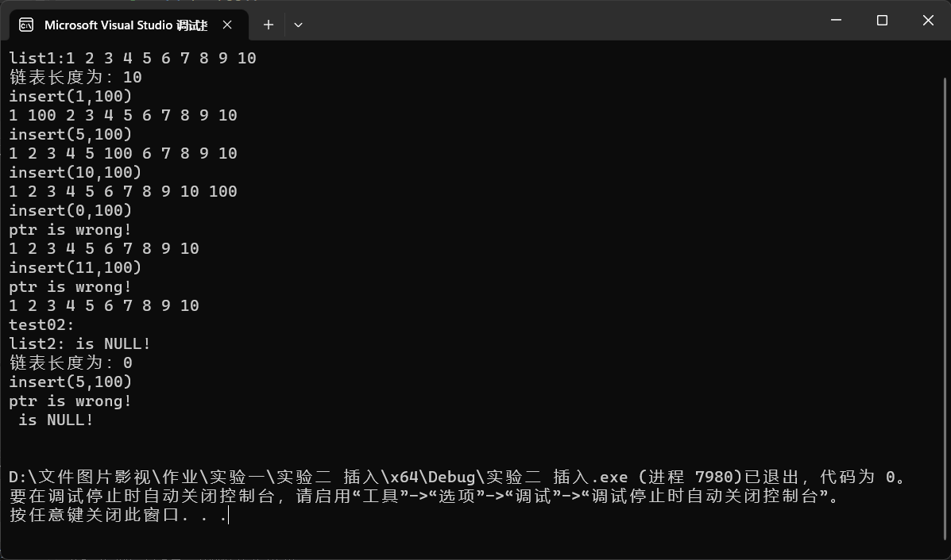

第三题
题目：
<3>删除链表中第i个元素结点。
实验测试数据基本要求：
第一组数据：链表长度n≥10，i分别为5,n,1,n+1,0
第二组数据：链表长度n=0， i=5
思路：
Bool类型：序号不合法，返回false，合法执行删除程序；
先找到所要删除结点的前一个结点（p），
如果删除的是尾结点，直接删掉，当前结点p后继结点指针置空；
如果不是，使其后继结点为所要删除的结点的后继结点，然后删除结点，更新相关数据；
代码：
Test.cpp
#include"Linked List.h"

void test01()
{
cout << "test01:" << endl;
int A[10];
for (int i = 0; i < 10; i++)
A[i] = i + 1;

List list1(A, 10);
cout << "list1:";
list1.print();
cout << "链表长度为：" << list1.length() << endl;

cout << "delete(5)" << endl;
list1.Delete(5);
list1.print();

List list12(A, 10);
cout << "delete(10)" << endl;
list12.Delete(10);
list12.print();

List list13(A, 10);
cout << "delete(1)" << endl;
list13.Delete(1);
list13.print();

List list14(A, 10);
cout << "delete(11)" << endl;
if (!list14.Delete(11)) cout << "ptr is wrong!" << endl;
list14.print();

List list15(A, 10);
cout << "delete(0)" << endl;
if (!list15.Delete(0)) cout << "ptr is wrong!" << endl;
list15.print();
}

void test02()
{
cout << "test02:" << endl;
List list2;
cout << "list2:";
list2.print();
cout << "链表长度为：" << list2.length() << endl;

cout << "delete(5)" << endl;
if (!list2.Delete(11)) cout << "ptr is wrong!" << endl;
list2.print();
}

int main()
{
test01();
test02();
return 0;
}

Linked List.h
#pragma once
#include<iostream>
using namespace std;

struct Node
{
int data;
Node* next;
};

class List //单链表
{
public:
//构造
List(); //默认构造函数
List(List& list); //拷贝构造函数
List(int A[], int n); //数组构造函数
~List(); //析构函数

//获取链表成员变量
int length()const; //求长度
Node* get_head() { return head; } //读取链表表头指针

//操作元素
bool Delete(int i); //删除尾元素

//操作链表
void print()const; //遍历输出

private:
int count;
Node* head;
Node* rear;
};

bool List::Delete(int i)
{
if (i < 1 || i > count)
return false;

Node* p = head;
for (int j = 1; j < i; j++) //找到要删除的前一个结点
p = p->next;

if (i == count) //特殊处理最后一个结点
{
delete p->next;
p->next = NULL;
rear = p;
count--;
}
else
{
Node* temp = p->next;
p->next = temp->next;
delete temp;
count--;
}
return true;
}

void List::print()const
{
if (count == 0)
{
cout << " is NULL!" << endl;
return;
}

Node* PA = head;
while (PA->next != NULL)
{
PA = PA->next;
cout << PA->data << " ";
}
cout << endl;
}

List::List()
{
head = new Node;
head->next = NULL;
rear = head;
count = 0;
}

List::List(List& list)
{
head = new Node;
head->next = NULL;
rear = head;
count = 0;

Node* PA = list.get_head()->next;
Node* PB = head; //设置当前表，即B表尾指针
while (PA != NULL) //在A表中还有元素时
{
Node* s = new Node; //产生结点
s->data = PA->data; //复制结点的值
PB->next = s; // 插入复制的结点到表尾
PB = s; //重新指示表尾，以便下一个元素插入
rear = s;
count++; //继续复制A表的下一个元素

PA = PA->next;
PB->next = NULL; //将B表尾结点的后继指针置为空
}
}

List::List(int A[], int n)
{
head = new Node;
head->next = NULL;
rear = head;

Node* PA = head;
for (int i = 0; i < n; i++)
{
Node* s = new Node;
s->data = A[i];
s->next = NULL;
PA->next = s;
PA = s;
}

rear = PA;
count = n;
}

List::~List()
{
while (head != rear)
{
Node* temp = head;
head = head->next;
delete temp;
}
delete head;
}

int List::length() const
{
return count;
}
测试：
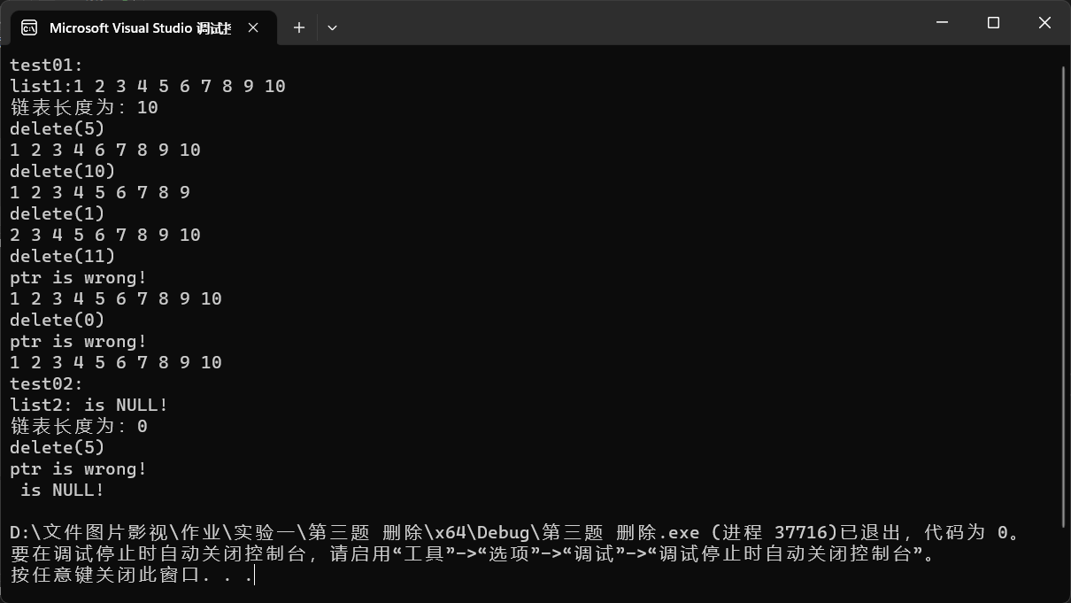

第四题
题目：
<4>在一个递增有序的链表L中插入一个值为x的元素，并保持其递增有序特性。
实验测试数据基本要求：
链表元素为 （10,20,30,40,50,60,70,80,90,100）,
x分别为25，85，110和8
思路：
设当前遍历结点cur，初始化为头结点，比较后继结点的数据的大小，移动到小为止，插入cur的后继结点；
如果到cur->nxet == NULL，就是他是最大的，插入到最后。
代码：
test.cpp
#include"Liinked List.h"

void test01()
{
cout << "test01:" << endl;
int A[10];
for (int i = 0; i < 10; i++)
A[i] = (i + 1) * 10;

List list1(A, 10);
cout << "list1:";
list1.print();
cout << "链表长度为：" << list1.length() << endl;

list1.insert(25);
list1.insert(85);
list1.insert(110);
list1.insert(8);

list1.print();
cout << "链表长度为：" << list1.length() << endl;
}

int main()
{
test01();
return 0;
}
Linked List.h
#pragma once
#include<iostream>
using namespace std;

struct Node
{
int data;
Node* next;
};

class List //单链表
{
public:
//构造
List(); //默认构造函数
List(List& list); //拷贝构造函数
List(int A[], int n); //数组构造函数
~List(); //析构函数

//获取链表成员变量
int length()const; //求长度
Node* get_head() { return head; } //读取链表表头指针

//操作元素
void insert(int num); //插入

//操作链表
void print()const; //遍历输出

private:
int count;
Node* head;
Node* rear;
};

void List::insert(int num)
{
Node* p = head;
while (p->next != NULL && p->next->data < num)
{
p = p->next;
}
Node* node = new Node;
node->data = num;
node->next = p->next;
p->next = node;
count++;
}

void List::print()const
{
if (count == 0)
{
cout << " is NULL!" << endl;
return;
}

Node* PA = head;
while (PA->next != NULL)
{
PA = PA->next;
cout << PA->data << " ";
}
cout << endl;
}

List::List()
{
head = new Node;
head->next = NULL;
rear = head;
count = 0;
}

List::List(List& list)
{
head = new Node;
head->next = NULL;
rear = head;
count = 0;

Node* PA = list.get_head()->next;
Node* PB = head; //设置当前表，即B表尾指针
while (PA != NULL) //在A表中还有元素时
{
Node* s = new Node; //产生结点
s->data = PA->data; //复制结点的值
PB->next = s; // 插入复制的结点到表尾
PB = s; //重新指示表尾，以便下一个元素插入
rear = s;
count++; //继续复制A表的下一个元素

PA = PA->next;
PB->next = NULL; //将B表尾结点的后继指针置为空
}
}

List::List(int A[], int n)
{
head = new Node;
head->next = NULL;
rear = head;

Node* PA = head;
for (int i = 0; i < n; i++)
{
Node* s = new Node;
s->data = A[i];
s->next = NULL;
PA->next = s;
PA = s;
}

rear = PA;
count = n;
}

List::~List()
{
while (head != rear)
{
Node* temp = head;
head = head->next;
delete temp;
}
delete head;
}

int List::length() const
{
return count;
}
测试：
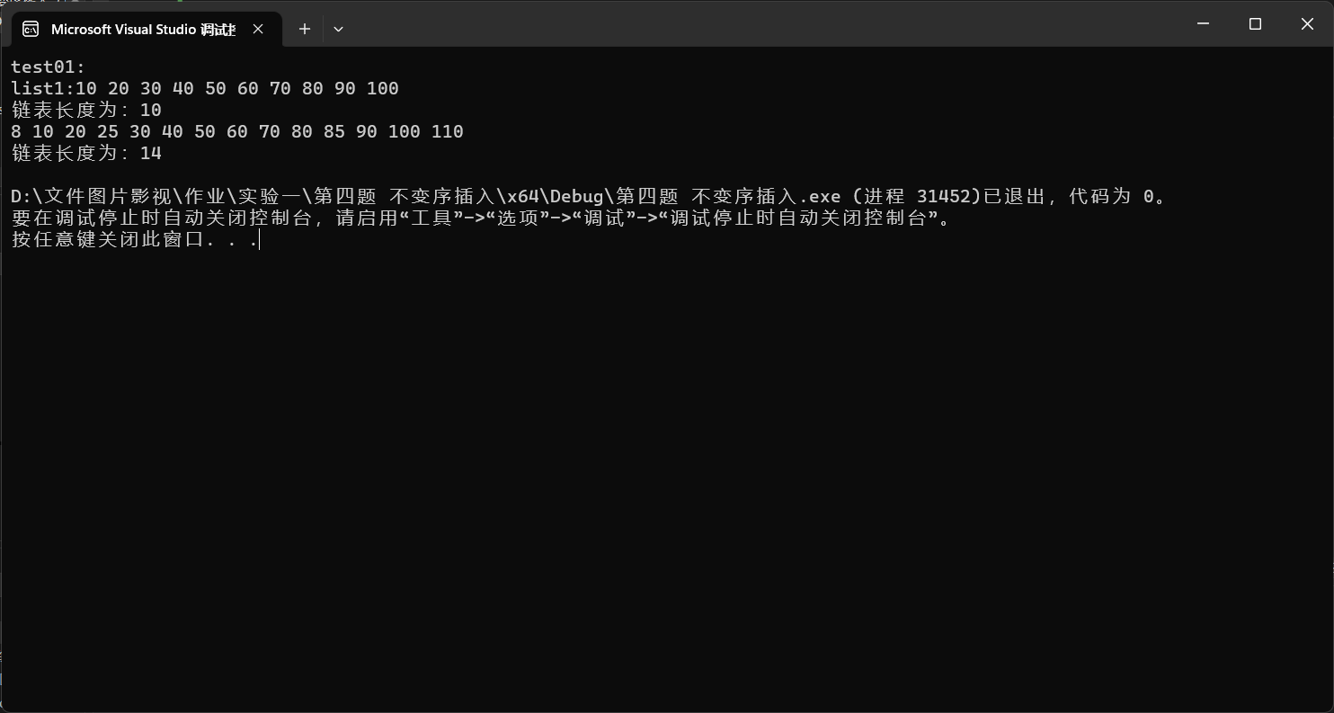

第五题
题目：
<5>将单链表Ｌ中的奇数项和偶数项结点分解开，并分别连成一个 带头结点的单链表，然后再将这两个新链表同时输出在屏幕上，并保留原链表的显示结果，以便对照求解结果。
实验测试数据基本要求：
第一组数据：链表元素为 （1,2,3,4,5,6,7,8,9,10,20,30,40,50,60）
第二组数据：链表元素为 （10,20,30,40,50,60,70,80,90,100）
思路：
设置一个参考值与项数相对应，奇数尾增到list1，偶数尾增到list2，并以值传递保证数据同时存在且得以保留
代码：
Test.cpp
#include"Liinked List.h"

void test01()
{
cout << "test01:" << endl;
int A[15] = { 1,2,3,4,5,6,7,8,9,10,20,30,40,50,60 };
int B[10] = { 10,20,30,40,50,60,70,80,90,100 };

List list1(A, 15);
List list2(B, 10);
cout << "list1:";
list1.print();

List list11;
List list12;
list1.depart(list11, list12);
cout << "奇 of list1:";
list11.print();
cout << "偶 of list1:";
list12.print();

cout << "list2:";
list2.print();

List list21;
List list22;
list2.depart(list21, list22);

cout << "奇 of list2:";
list21.print();
cout << "偶 of list2:";
list22.print();
}

int main()
{
test01();
return 0;
}
Linked List.h
#pragma once
#include<iostream>
using namespace std;

struct Node
{
int data;
Node* next;
};

class List //单链表
{
public:
//构造
List(); //默认构造函数
List(List& list); //拷贝构造函数
List(int A[], int n); //数组构造函数
~List(); //析构函数

//获取链表成员变量
int length()const; //求长度
Node* get_head() { return head; } //读取链表表头指针

//操作结点
void append(int n); //尾增

//操作链表
void print()const; //遍历输出
void depart(List& list1, List& list2); //分离奇偶结点

private:
int count;
Node* head;
Node* rear;
};
void List::append(int n)
{
Node* node = new Node;
node->data = n;
node->next = NULL;

rear->next = node;
rear = node;
count++;
}

void List::depart(List& list1, List& list2)
{
Node* cur = head->next;
for (int i = 1; cur != NULL; i++,cur = cur->next)
{
if (i % 2 == 1)list1.append(cur->data);
else list2.append(cur->data);
}
}

void List::print()const
{
if (count == 0)
{
cout << " is NULL!" << endl;
return;
}

Node* PA = head;
while (PA->next != NULL)
{
PA = PA->next;
cout << PA->data << " ";
}
cout << endl;
}

List::List()
{
head = new Node;
head->next = NULL;
rear = head;
count = 0;
}

List::List(List& list)
{
head = new Node;
head->next = NULL;
rear = head;
count = 0;

Node* PA = list.get_head()->next;
Node* PB = head; //设置当前表，即B表尾指针
while (PA != NULL) //在A表中还有元素时
{
Node* s = new Node; //产生结点
s->data = PA->data; //复制结点的值
PB->next = s; // 插入复制的结点到表尾
PB = s; //重新指示表尾，以便下一个元素插入
rear = s;
count++; //继续复制A表的下一个元素

PA = PA->next;
PB->next = NULL; //将B表尾结点的后继指针置为空
}
}

List::List(int A[], int n)
{
head = new Node;
head->next = NULL;
rear = head;

Node* PA = head;
for (int i = 0; i < n; i++)
{
Node* s = new Node;
s->data = A[i];
s->next = NULL;
PA->next = s;
PA = s;
}

rear = PA;
count = n;
}

List::~List()
{
while (head != rear)
{
Node* temp = head;
head = head->next;
delete temp;
}
delete head;
}

int List::length() const
{
return count;
}
测试：
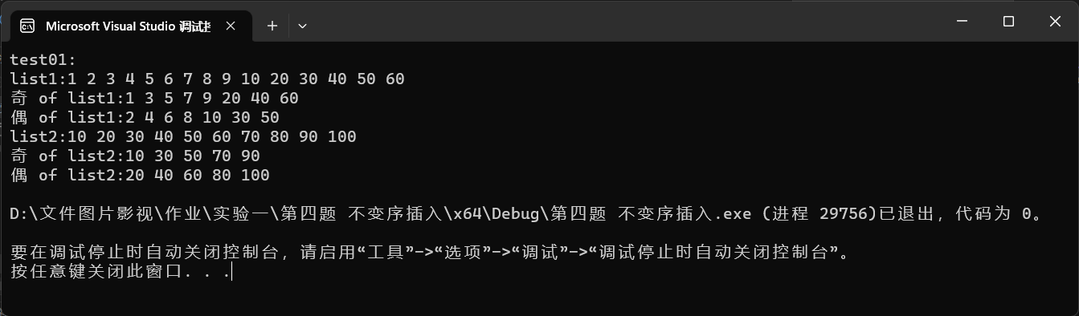

第六题
题目：
<6>求两个递增有序链表L1和L2中的公共元素，并以同样方式连接成链表L3。
实验测试数据基本要求：
第一组
第一个链表元素为 （1, 3, 6, 10, 15, 16, 17, 18, 19, 20）
第二个链表元素为 （1, 2, 3, 4, 5, 6, 7, 8, 9, 10, 18, 20, 30）
第二组
第一个链表元素为 （1, 3, 6, 10, 15, 16, 17, 18, 19, 20）
第二个链表元素为 （2, 4, 5, 7, 8, 9, 12, 22）
第三组
第一个链表元素为 （）
第二个链表元素为 （1, 2, 3, 4, 5, 6, 7, 8, 9, 10）
思路：
设置两个遍历指针cur1，cur2，分别用于遍历两个两个链表；
为提升运行效率，两边同时递增遍历（因为题目已知是递增序列）；
做两层循环，外循环是cur1的遍历，终止条件为NULL;内循环是cur2的遍历，终止条件时cur2->data<cur1->data；
但需要注意的是，内循环在遍历之前，需要记录当前位置，以便没有相同的数时，回归到原位置，为下一轮的搜索做准备，防止有漏
代码：
Test.cpp
#include"Linked List.h"

void test1()
{
cout << "test01:" << endl;
int A[10] = { 1, 3, 6, 10, 15, 16, 17, 18, 19, 20 };
int B[13] = { 1, 2, 3, 4, 5, 6, 7, 8, 9, 10, 18, 20, 30 };
List list1(A, 10);
List list2(B, 13);
cout << "list1:"; list1.print();
cout << "list2:"; list2.print();
List objlist;
list1.get_sameelement(list2, objlist);
cout << "object list:"; objlist.print();

}

void test2()
{
cout << "test02:" << endl;
int A[10] = { 1, 3, 6, 10, 15, 16, 17, 18, 19, 20 };
int B[8] = { 2, 4, 5, 7, 8, 9, 12, 22 };
List list1(A, 10);
List list2(B, 8);
cout << "list1:"; list1.print();
cout << "list2:"; list2.print();
List objlist;
list1.get_sameelement(list2, objlist);
cout << "object list:"; objlist.print();

}
void test3()
{
cout << "test03:" << endl;
int B[10] = { 1, 2, 3, 4, 5, 6, 7, 8, 9, 10 };
List list1;
List list2(B, 10);
cout << "list1:"; list1.print();
cout << "list2:"; list2.print();
List objlist;
list1.get_sameelement(list2, objlist);
cout << "object list:"; objlist.print();

}

int main()
{
test1();
test2();
test3();
return 0;
}
Linked List.h
#pragma once
#include<iostream>
using namespace std;

struct Node
{
int data;
Node* next;
};

class List //单链表
{
public:
//构造
List(); //默认构造函数
List(List& list); //拷贝构造函数
List(int A[], int n); //数组构造函数
~List(); //析构函数

//获取链表成员变量
int length()const; //求长度
Node* get_head() { return head; } //读取链表表头指针

//操作结点
void append(int n); //尾增

//操作链表
void print()const; //遍历输出
void get_sameelement(List list,List& objlist); //取得相同元素到新链表中

private:
int count;
Node* head;
Node* rear;
};

void List::get_sameelement(List list, List& objlist)
{
if (count == 0 || list.length() == 0)return; //空链表特殊处理
Node* cur1 = head->next;
Node* cur2 = list.get_head()->next;
for (; cur1 != NULL && cur2 != NULL; cur1 = cur1->next) //cur1遍历
{
Node* temp = cur2;
bool isadd = 0;
for (; cur2->data <= cur1->data && cur2 != NULL; cur2 = cur2->next)
{
if (cur1->data == cur2->data) //找到相同元素，添加
{
objlist.append(cur1->data);
isadd = 1;
cur2 = cur2->next;
break;
}
}
if (isadd == 0)cur2 = temp; //未找到，cur2回归
}
}
void List::append(int n)
{
Node* node = new Node;
node->data = n;
node->next = NULL;

rear->next = node;
rear = node;
count++;
}

void List::print()const
{
if (count == 0)
{
cout << " is NULL!" << endl;
return;
}

Node* PA = head;
while (PA->next != NULL)
{
PA = PA->next;
cout << PA->data << " ";
}
cout << endl;
}

List::List()
{
head = new Node;
head->next = NULL;
rear = head;
count = 0;
}

List::List(List& list)
{
head = new Node;
head->next = NULL;
rear = head;
count = 0;

Node* PA = list.get_head()->next;
Node* PB = head; //设置当前表，即B表尾指针
while (PA != NULL) //在A表中还有元素时
{
Node* s = new Node; //产生结点
s->data = PA->data; //复制结点的值
PB->next = s; // 插入复制的结点到表尾
PB = s; //重新指示表尾，以便下一个元素插入
rear = s;
count++; //继续复制A表的下一个元素

PA = PA->next;
PB->next = NULL; //将B表尾结点的后继指针置为空
}
}

List::List(int A[], int n)
{
head = new Node;
head->next = NULL;
rear = head;

Node* PA = head;
for (int i = 0; i < n; i++)
{
Node* s = new Node;
s->data = A[i];
s->next = NULL;
PA->next = s;
PA = s;
}

rear = PA;
count = n;
}

List::~List()
{
while (head != rear)
{
Node* temp = head;
head = head->next;
delete temp;
}
delete head;
}

int List::length() const
{
return count;
}
测试：
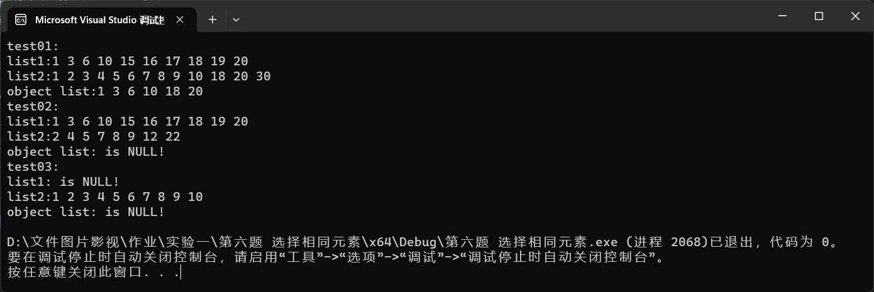

四、感想、体会、建议∶
体会到数据与数据之间的线性关系，
明白了如何做到高效地管理数据的根本在于对内存的管理，
更加明确数据与内存之间的关系
同时加深了线性表的理解；
体会到遍历指针的方便之处，可以考虑遍历指针做为类的变量，方便使用管理链表
实验成绩∶

指导教师签名：
年 月 日

